Développement Web avancé
Rapport technique
Livrable n°1

Table des matières
I – Schéma de la BDD et listing commandes SQL 2
II – Diagramme des POJO 5
III - Différence entre la structure des classes UML et des tables 5
IV - Description des méthodes d'accès aux données 5

Fait par
- Dymko Frédéric
- Cazaux Axel

I – Schéma de la BDD et listing commandes SQL

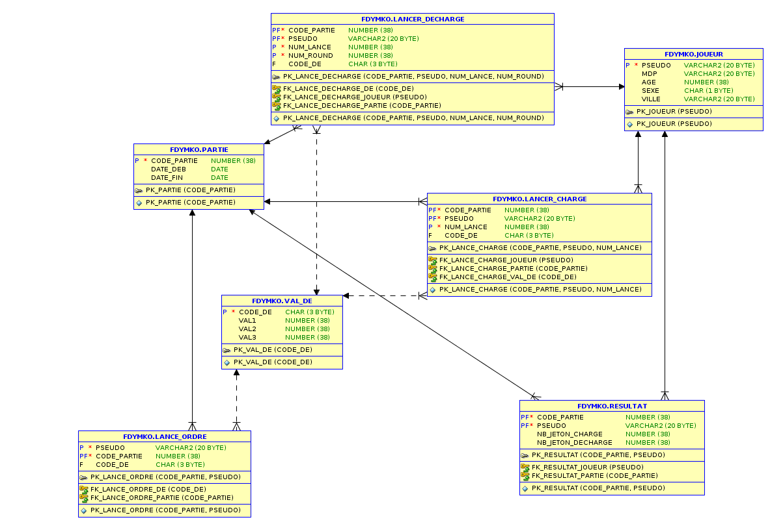
Listing des commandes SQL :
create TABLE JOUEUR (
Pseudo varchar(20),
Mdp varchar(20),
age integer,
sexe char,
ville varchar(20),
CONSTRAINT pk_JOUEUR primary KEY (Pseudo)
);

CREATE TABLE PARTIE(
CODE_PARTIE INTEGER,
DATE_DEB DATE,
DATE_FIN DATE,
CONSTRAINT pk_partie PRIMARY KEY (CODE_PARTIE)
);

CREATE TABLE VAL_DE (
CODE_DE CHAR(3),
VAL1 INTEGER,
VAL2 INTEGER,
VAL3 INTEGER,
CONSTRAINT pk_val_de PRIMARY KEY (CODE_DE)
);

CREATE TABLE RESULTAT (
CODE_PARTIE INTEGER,
PSEUDO VARCHAR(20),
NB_JETON_CHARGE INTEGER,
NB_JETON_DECHARGE INTEGER,
CONSTRAINT pk_resultat PRIMARY KEY (CODE_PARTIE, PSEUDO),
CONSTRAINT fk_resultat_joueur FOREIGN KEY (PSEUDO) REFERENCES JOUEUR,
CONSTRAINT fk_resultat_partie FOREIGN KEY (CODE_PARTIE) REFERENCES PARTIE
);

CREATE TABLE LANCER_CHARGE (
CODE_PARTIE INTEGER,
PSEUDO VARCHAR(20),
NUM_LANCE INTEGER,
CODE_DE CHAR(3),
CONSTRAINT pk_lance_charge PRIMARY KEY (CODE_PARTIE, PSEUDO, NUM_LANCE),
CONSTRAINT fk_lance_charge_joueur FOREIGN KEY (PSEUDO) REFERENCES JOUEUR,
CONSTRAINT fk_lance_charge_val_de FOREIGN KEY (CODE_DE) REFERENCES VAL_DE,
CONSTRAINT fk_lance_charge_partie FOREIGN KEY (CODE_PARTIE) REFERENCES PARTIE
);

CREATE TABLE LANCER_DECHARGE (
CODE_PARTIE INTEGER,
PSEUDO VARCHAR(20),
NUM_LANCE INTEGER,
NUM_ROUND INTEGER,
CODE_DE CHAR(3),
CONSTRAINT pk_lance_decharge PRIMARY KEY (CODE_PARTIE, PSEUDO, NUM_LANCE, NUM_ROUND),
CONSTRAINT fk_lance_decharge_joueur FOREIGN KEY (PSEUDO) REFERENCES JOUEUR,
CONSTRAINT fk_lance_decharge_de FOREIGN KEY (CODE_DE) REFERENCES VAL_DE,
CONSTRAINT fk_lance_decharge_partie FOREIGN KEY (CODE_PARTIE) REFERENCES PARTIE

);

CREATE TABLE LANCE_ORDRE (
PSEUDO VARCHAR(20),
CODE_PARTIE INTEGER,
CODE_DE CHAR(3),
CONSTRAINT pk_lance_ordre PRIMARY KEY (CODE_PARTIE, PSEUDO),
CONSTRAINT fk_lance_ordre_de FOREIGN KEY (CODE_DE) REFERENCES VAL_DE,
CONSTRAINT fk_lance_ordre_partie FOREIGN KEY (CODE_PARTIE) REFERENCES PARTIE
);

II – Diagramme des POJO

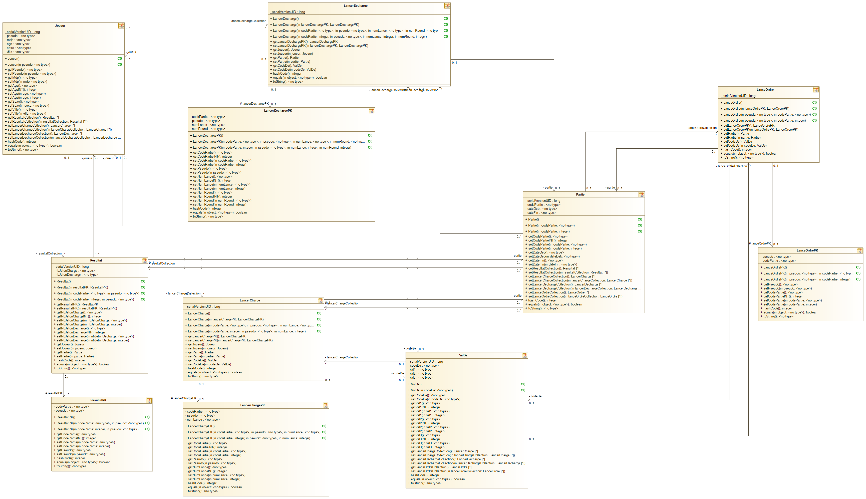

III - Différence entre la structure des classes UML et des tables

Le mapping a été retravaillé.
Des Overloads ont été créé pour les méthodes remplissant les tables pour permettre plus de possibilité en fonction du type de données entrantes lorsqu’il faudra remplir les tables.

IV - Description des méthodes d'accès aux données

L’accès aux données ne se fait pas que par la méthode CRUD. Certaines de nos fonctions utilisent des requêtes plus poussées implémentées en java.
Par exemple, pour DAO_Joueur.java :
public int getJoueurNbVictoire(String pseudo) {
DAO_Resultat daoResultat = new DAO_Resultat();
List<Resultat> resList;
resList = daoResultat.getJoueurResultats(pseudo);
return (int) resList.stream().filter(res -> res.getNbJetonDechargeINT() == 0).count();
}
De plus les fonctions d’accès aux données sont elles-mêmes Overload une ou plusieurs fois pour permettre l’appel de la fonction qu’importe le type de données mis en paramètres.

Pour la même fonction :
public int getJoueurNbVictoire(Joueur j) {
return this.getJoueurNbVictoire(j.getPseudo());
}
Elle va permettre l’appel de la méthode de deux manières différentes, une avec une classe joueur et l’autre avec le pseudo

Voici la liste des fonctions utilisant CRUD et plus :
- DAO_Joueur.java
  - public int getJoueurNbVictoire(String pseudo) { … } retourne le nombre de victoire d’un joueur.
  - public int getJoueurNbPartie(String pseudo) { … } retourne le nombre de partie jouées par un joueur.
  - public float getJoueurRatio(Joueur j) { … } retourne la moyenne de victoire d’un joueur.
  - public float getNbJetonChargeMoyenJoueur(String pseudo) { … } retourne la moyenne de jeton détenue par un joueur à la fin de la phase de charge.
  - public float getNbJetonDechargeMoyenJoueur(String pseudo) { ... } retourne la moyenne de jeton détenue par un joueur à la fin de la phase de décharge.
- DAO_LancerOrdre.java
  - public List<LanceOrdre> getPartieLanceOrdre(int codePartie) { … } retourne la liste des lancés pour choisir l’ordre des joueurs.
- DAO_LancerCharge.java
  - public List<LancerCharge> getPartieLancerCharge(int codePartie) { … } retourne la liste des lancés de la phase de charge.
- DAO_LancerDecharge.java
  - public List<LancerDecharge> getPartieLancerDeharge(int codePartie) { … } retourne la liste des lancés de la phase de décharge.
- DAO_Partie.java
  - public Joueur getGagnantPartie (BigInteger codePartie){ ... } retourne le gagnant de la partie.
  - public List<Joueur> getPartieJoueur (BigInteger codePartie){ … } retourne la liste des joueurs participant à la partie.
- DAO_Resultat.java
  - public List<Resultat> getPartieResultats(int codePartie) { … } retourne les résultats d’une partie.
  - public List<Resultat> getJoueurResultats(String pseudo) { … } retourne les résultats d’un joueur.

